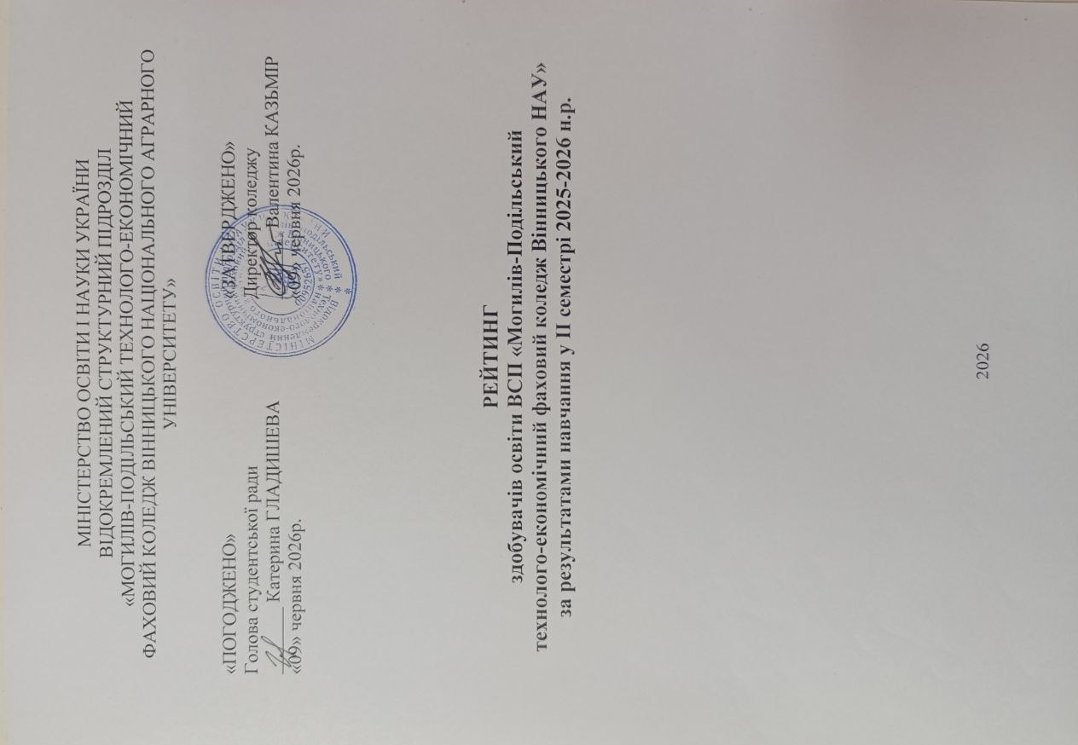

Рейтинг здобувачів освіти ІV курсу спеціальності 181 Харчові технології,

освітньо-професійної програми «Виробництво харчової продукції» груп

ВХП 43/9-23, ВХП 44/9-23 для розрахунку рейтингового балу претендентів на отримання академічної та соціальної стипендії за підсумками ІІ семестру

2025-2026 н.р.
№  п/п | Прізвище, ім’я, по батькові студента | Соціальні пільги | Семестровий ба л успішності за результатами семестрового контролю | Рейтинговий бал  успішності | Показники для визначення додаткового балу |  |  |  |  | Загальний додатковий бал | Рейтинговий додатковий бал | Загальна рейтингова оцінка
 |  |  |  |  | Поведінка(R1) | Громадська робота (R2) | Науково-дослідна та творчо-пошукова робота | Культурно-масова, соціальна робота (R4)  робота (R4) | Спортивно-оздоровча  робота (R5) | Загальний додатковий бал | Рейтинговий додатковий бал | Загальна рейтингова оцінка
1 | 2 | 3 | 4 | 5 | 6 | 7 | 8 | 9 | 10 | 11 | 12 | 13
АКАДЕМІЧНА
1. | Глущак Тетяна Володимирівна | УБД | 5,00 | 4,50 | 1,00 | 0,80 | 0,80 | 0,60 | 0,20 | 3,40 | 0,34 | 4,84
2. | Бартко Неля Артемівна | Дит.-інв. | 5,00 | 4,50 | 0,80 | 0,80 | 0,80 | 0,60 | 0,00 | 3,00 | 0,30 | 4,80
3. | Дем’янюк Тетяна Валентинівна |  | 4,80 | 4,32 | 0,80 | 0,80 | 0,00 | 0,40 | 0,80 | 2,80 | 0,28 | 4,60
4. | Скрипник Ольга Володимирівна | УБД | 4,70 | 4,23 | 0,80 | 0,80 | 0,80 | 0,80 | 0,00 | 3,20 | 0,32 | 4,55
5. | Гоменюк Уляна Русланівна |  | 4,70 | 4,23 | 0,80 | 0,80 | 0,80 | 0,80 | 0,00 | 3,20 | 0,32 | 4,55
6. | Древінська Іванна Денисівна |  | 4,60 | 4,14 | 0,80 | 0,40 | 0,20 | 0,80 | 0,40 | 2,60 | 0,26 | 4,40
7. | Ліщенюк Євген Миколайович |  | 4,70 | 4,23 | 0,60 | 0,20 | 0,60 | 0,00 | 0,00 | 1,40 | 0,14 | 4,37
8. | Печериця Лілія Олександрівна |  | 4,70 | 4,23 | 0,60 | 0,40 | 0,20 | 0,00 | 0,00 | 1,20 | 0,12 | 4,35
9. | Рійман Владислав Миколайович |  | 4,50 | 4,05 | 0,80 | 0,40 | 0,00 | 0,60 | 0,40 | 2,20 | 0,22 | 4,27
10. | Лисюк Давид Анатолійович |  | 4,40 | 3,96 | 0,80 | 0,80 | 0,40 | 0,60 | 0,20 | 2,80 | 0,28 | 4,24
11. | Шипілов Павло Олександрович |  | 4,40 | 3,96 | 0,80 | 0,80 | 0,40 | 0,60 | 0,20 | 2,80 | 0,28 | 4,24
12. | Антонюк Анастасія Василівна |  | 4,50 | 4,05 | 0,80 | 0,40 | 0,20 | 0,40 | 0,00 | 1,80 | 0,18 | 4,23
13. | Горенюк Алла Сергіївна |  | 4,40 | 3,96 | 0,60 | 0,20 | 0,20 | 0,40 | 0,80 | 2,20 | 0,22 | 4,18
14. | Созанський Вадим Олександрович |  | 4,44 | 3,99 | 0,60 | 0,40 | 0,60 | 0,00 | 0,00 | 1,60 | 0,16 | 4,15
15. | Рибіна Аліна Олексіївна |  | 4,30 | 3,87 | 0,80 | 0,40 | 0,00 | 0,40 | 0,40 | 2,00 | 0,20 | 4,07
16. | Сенчик Владислава Олександрівна |  | 4,30 | 3,87 | 0,60 | 0,20 | 0,00 | 0,40 | 0,80 | 2,00 | 0,20 | 4,07
17. | Братчук Карина Сергіївна |  | 4,30 | 3,87 | 0,60 | 0,20 | 0,20 | 0,40 | 0,00 | 1,40 | 0,14 | 4,01
18. | Гаврильцева Анастасія Вікторівна |  | 4,22 | 3,79 | 0,60 | 0,00 | 0,20 | 0,00 | 0,00 | 0,80 | 0,08 | 3,87
19. | Слободянюк Анастасія Євгенівна | сирота | 4,10 | 3,69 | 0,60 | 0,40 | 0,00 | 0,00 | 0,80 | 1,80 | 0,18 | 3,87
20. | Горобець Анастасія Андріївна |  | 4,10 | 3,69 | 0,60 | 0,00 | 0,00 | 0,20 | 0,00 | 0,80 | 0,08 | 3,77
21. | Гаврищук Валентина Павлівна |  | 4,00 | 3,60 | 0,60 | 0,40 | 0,00 | 0,40 | 0,00 | 1,40 | 0,14 | 3,74
СОЦІАЛЬНА
22. | Дмитрук Іванка Русланівна | УБД | 3,80 | 3,42 | 0,60 | 0,40 | 0,00 | 0,60 | 0,20 | 1,80 | 0,18 | 3,60
23. | Косолапова Олександра Андріївна |  | 3,90 | 3,51 | 0,20 | 0,00 | 0,20 | 0,40 | 0,00 | 0,80 | 0,08 | 3,59
24. | Андріанова Аліна Василівна |  | 3,80 | 3,42 | 0,80 | 0,20 | 0,00 | 0,20 | 0,00 | 1,20 | 0,12 | 3,54
25. | Майстрова Аліна Сергіївна |  | 3,66 | 3,29 | 0,20 | 0,00 | 0,00 | 0,20 | 0,00 | 0,40 | 0,04 | 3,33
26. | Федишена Юлія Вікторівна |  | 3,30 | 2,97 | 0,20 | 0,00 | 0,00 | 0,00 | 0,00 | 0,20 | 0,02 | 2,99
27. | Бурик Богдан Васильович |  | 3,22 | 2,89 | 0,20 | 0,00 | 0,00 | 0,00 | 0,00 | 0,20 | 0,02 | 2,91
28. | Борбуляк Марина Олександрівна |  | 3,20 | 2,88 | 0,20 | 0,00 | 0,00 | 0,00 | 0,00 | 0,20 | 0,02 | 2,90
29. | Добрянська Надія Олександрівна |  | 3,20 | 2,88 | 0,20 | 0,00 | 0,00 | 0,00 | 0,60 | 0,20 | 0,02 | 2,90
30. | Мочарна Ліля Володимирівна |  | 3,18 | 2,79 | 0,60 | 0,20 | 0,00 | 0,20 | 0,00 | 1,00 | 0,10 | 2,89
31. | Крохмалюк Ольга Миколаївна |  | 3,00 | 2,70 | 0,40 | 0,20 | 0,00 | 0,20 | 0,00 | 0,80 | 0,08 | 2,78
32. | Мельник Ярослав Вікторович |  | 3,00 | 2,70 | 0,60 | 0,00 | 0,00 | 0,00 | 0,00 | 0,60 | 0,06 | 2,76
33. | Капацин Надія Михайлівна |  | 3,00 | 2,70 | 0,40 | 0,00 | 0,00 | 0,00 | 0,00 | 0,40 | 0,04 | 2,74
34. | Вакуленко Тетяна Леонідівна |  | 3,00 | 2,70 | 0,40 | 0,00 | 0,00 | 0,00 | 0,00 | 0,40 | 0,04 | 2,74
35. | Загороднєва Ангеліна Дмитрівна |  | 3,00 | 2,70 | 0,20 | 0,00 | 0,00 | 0,00 | 0,00 | 0,20 | 0,02 | 2,72
36. | Лукашенко Вікторія Михайлівна |  | 3,00 | 2,70 | 0,20 | 0,00 | 0,00 | 0,00 | 0,00 | 0,20 | 0,02 | 2,72
37. | Пипко Ілона Володимирівна |  | 3,00 | 2,70 | 0,20 | 0,00 | 0,00 | 0,00 | 0,00 | 0,20 | 0,02 | 2,72
38. | Ткачук Олег Юрійович | УБД | 3,00 | 2,70 | 0,20 | 0,00 | 0,00 | 0,00 | 0,00 | 0,20 | 0,02 | 2,72

Рейтинг відмінників

для розрахунку рейтингового балу претендентів на отримання підвищеної

стипендії за підсумками ІІ семестру 2025-2026н.р.
№  п/п | Прізвище, ім’я, по батькові студента | Соціальні пільги | Семестровий ба л успішності за результатами семестрового контролю | Рейтинговий бал  успішності | Показники для визначення додаткового балу |  |  |  |  | Загальний додатковий бал | Рейтинговий додатковий бал | Загальна рейтингова оцінка
 |  |  |  |  | Поведінка(R1) | Громадська робота (R2) | Науково-дослідна та творчо-пошукова робота | Культурно-масова, соціальна робота (R4)  робота (R4) | Спортивно-оздоровча  робота (R5) | Загальний додатковий бал | Рейтинговий додатковий бал | Загальна рейтингова оцінка
1 | 2 | 3 | 4 | 5 | 6 | 7 | 8 | 9 | 10 | 11 | 12 | 13
12-ти бальна система
1. | Супівська Марія Вікторівна | ВХП45/9-24 | 10,71 | 9,64 | 2,40 | 2,40 | 2,40 | 2,00 | 2,00 | 11,2 | 1,12 | 10,76
2. | Погоріла Вероніка Петрівна | Б 66/9-24 | 10,71 | 9,64 | 2,4 | 2,4 | 2,4 | 2,4 | 0,0 | 9,6 | 0,96 | 10,60
3. | Гладишева Катерина Андріївна | ВХП 48/9-25 | 10,58 | 9,52 | 2,40 | 2,40 | 2,40 | 2,00 | 0,40 | 9,60 | 0,96 | 10,48
4. | Бородій Дмитро Олександрович | КД 23/9-24 | 10,67 | 9,60 | 2,40 | 2,00 | 2,40 | 1,60 | 0,00 | 8,40 | 0,84 | 10,44
5. | Шалінський Ігор Олексійович | Б 67/9-25 | 10,33 | 9,29 | 2,00 | 1,60 | 2,40 | 1,60 | 2,40 | 10,00 | 1,00 | 10,29
6. | Мар’янчук Анна Вікторівна | Б 66/9-24 | 10,64 | 9,58 | 2,0 | 2,0 | 2,0 | 0,8 | 0,0 | 6,8 | 0,68 | 10,26
7. | Муха Дарина Анатоліївна | Б 66/9-24 | 10,71 | 9,64 | 2,0 | 0,4 | 2,0 | 0,8 | 0,0 | 5,2 | 0,52 | 10,16
8. | Кучер Тетяна Миколаївна | КД 23/9-24 | 10,35 | 9,31 | 2,00 | 0,40 | 2,40 | 0,80 | 0,00 | 5,60 | 0,56 | 9,87

№  п/п | Прізвище, ім’я, по батькові студента | Соціальні пільги | Семестровий ба л успішності за результатами семестрового контролю | Рейтинговий бал  успішності | Показники для визначення додаткового балу |  |  |  |  | Загальний додатковий бал | Рейтинговий додатковий бал | Загальна рейтингова оцінка
 |  |  |  |  | Поведінка(R1) | Громадська робота (R2) | Науково-дослідна та творчо-пошукова робота | Культурно-масова, соціальна робота (R4)  робота (R4) | Спортивно-оздоровча  робота (R5) | Загальний додатковий бал | Рейтинговий додатковий бал | Загальна рейтингова оцінка
1 | 2 | 3 | 4 | 5 | 6 | 7 | 8 | 9 | 10 | 11 | 12 | 13
5-ти бальна система
1. | Глущак Тетяна Володимирівна | ВХП 43/9-23 | 5,00 | 4,50 | 1,00 | 0,80 | 0,80 | 0,60 | 0,20 | 3,40 | 0,34 | 4,84
2. | Бартко Неля Артемівна | ВХП 43/9-23 | 5,00 | 4,50 | 0,80 | 0,80 | 0,80 | 0,60 | 0,00 | 3,00 | 0,30 | 4,80

